Муниципальное автономное дошкольное образовательное учреждение

Детский сад № 421 «Гармония»

Проект

**«Культура и традиции**

**Русского народа»**

**(старшая группа№6)**

***Тема:***  **Культура и традиции русского народа**

***Тип:*** Воспитательный

***Участники:*** Булкина Э.М., воспитатель гр. №6

Ковтуненко Н.А***. ,*** воспитатель гр. №6

Ошуркова О.С., музыкальный руководитель

Масштаб: 6 месяцев, 24 ребенка

Проблема: Незнание детьми истоков русского народа, его традиций.

Отсутствие патриотического (нравственного) воспитания,

любви к Родине.

Задачи: 1. Расширять знания детей о русском быте и народных

традиций.

2.Дать представление о русской медицине: лечение

простудных заболеваний народными средствами

(травяные отвары, мед, лук чеснок и т.д.).

3.Воспитывать патриотизм и стойкий интерес к истокам

русского народа.

4.Формировать у детей положительные эмоции.

***Стратегия и механизмы работы***

**1 блок** Знакомство с бытом русского народа

Поход в русскую избу «В гости к Кузе»

(Знакомство с бытом и поверьями о домовых)

*Декабрь*

**2 блок** Здоровый образ жизни в истории русского народа

Комплексное занятие «Смотри в оба – не возьмет хвороба». (Русская народная медицина, закаливание, здоровый образ жизни.)

*Январь*

**3 блок** Ознакомление с народной прикладной росписью.

Блок занятий по рисование « Дымковские игрушки»,

«Золотая хохлома»,

«Городецкая роспись».

*Февраль*

**4 блок** Русские народные праздники.

Празднование Масленицы.

*Февраль*

Встреча Весны.

*Март*

Праздник Белой березы.

*Июнь*

Ожидаемый результат:

1.Формирование стойкого интереса к культуре и традициям русского народа

**2.**Воспитание патриотических чувств к Родине.

**3.**Применение русской народной медицины в быту.

**4.**Активное использование в словаре р.н. пословиц, загадок, потешек,

поговорок, песенок.

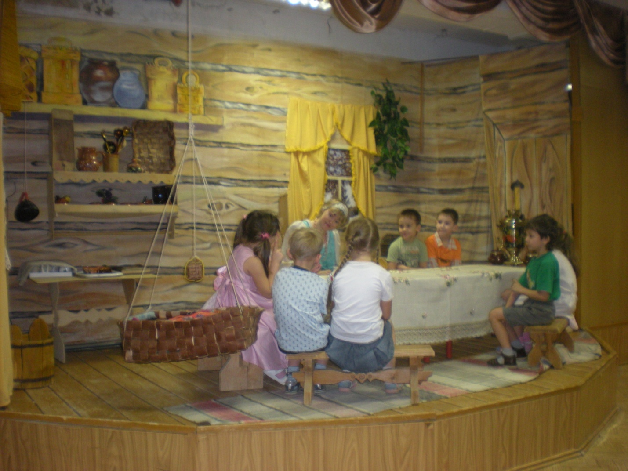

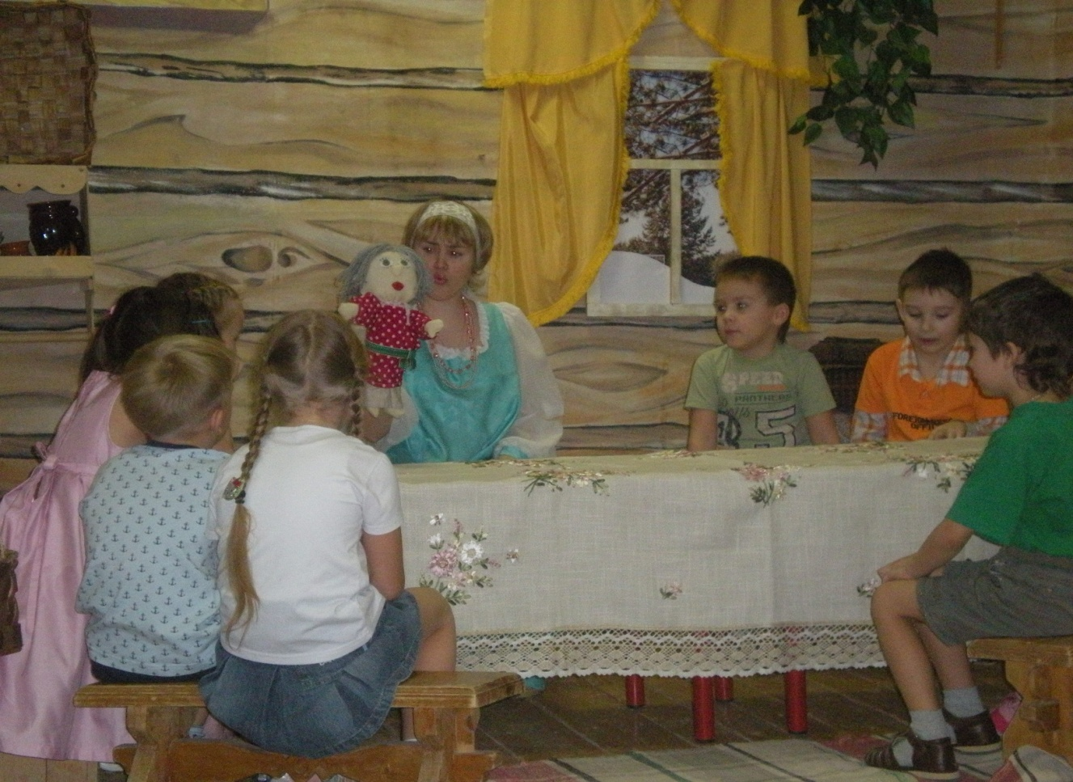

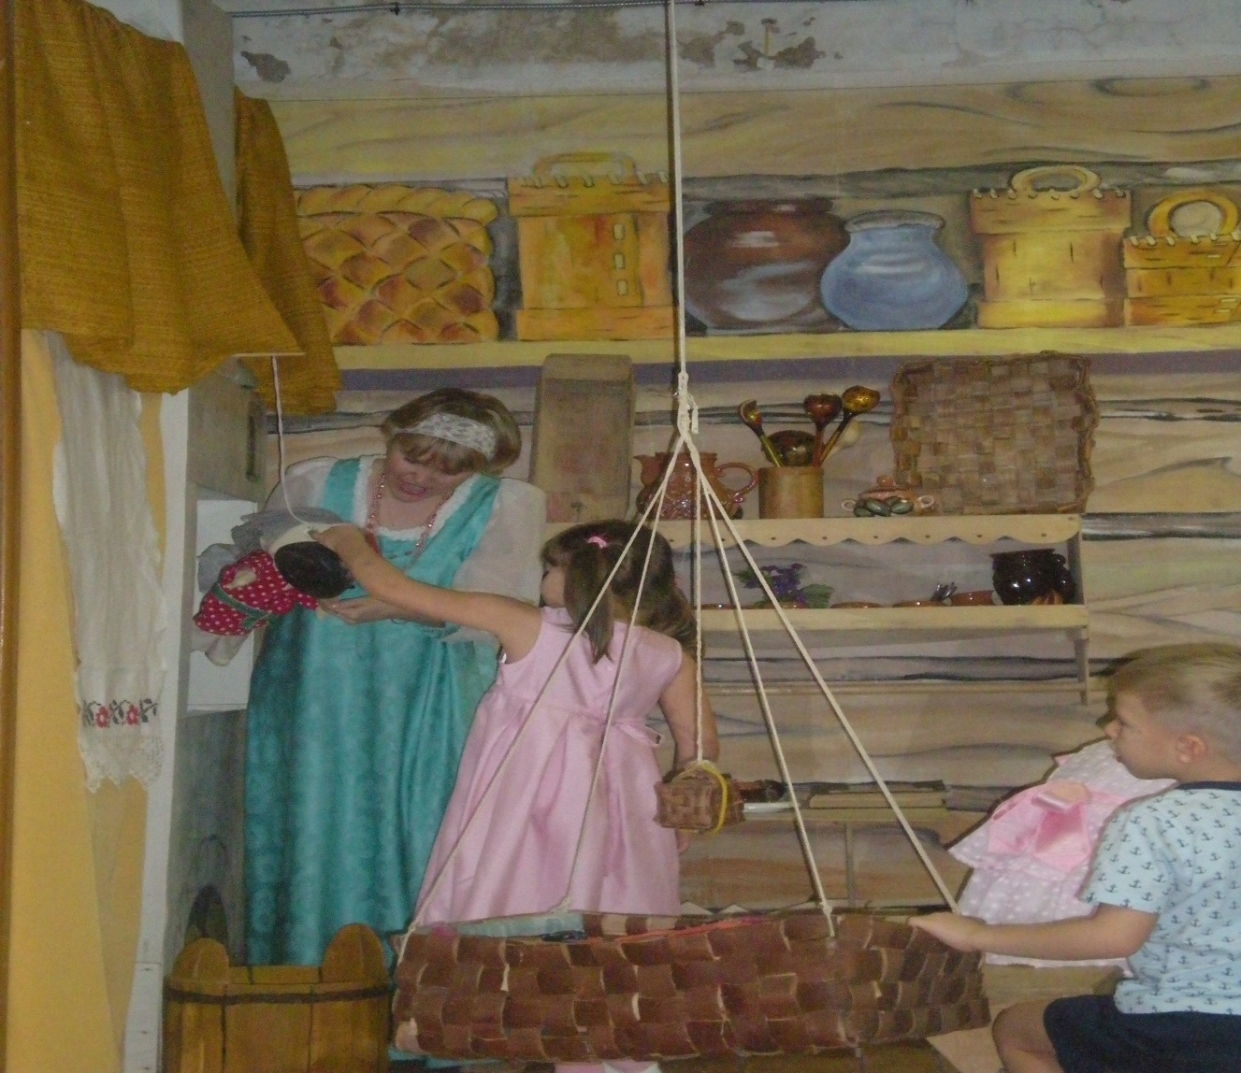

**Пояснительная записка**

Мною предпринята попытка дополнить разделы «Нравственное воспитание» и «Здоровый образ жизни». Её результатом стал проект “Культура и традиции русского народа”, воплощение которого поддержали педагоги нашего сада.

Приобщение детей к народной культуре является средством формирования у них патриотических чувств и развития духовности. Россия – родина для многих. Но для того чтобы считать себя её сыном или дочерью, необходимо ощутить духовную жизнь своего народа и творчески утвердить себя в ней, принять русский язык, историю, культуру как свои собственные. Однако национальная гордость не должна вырождаться в тупое самомнение и самодовольство. Настоящий патриот учится на ошибках своего народа, на недостатках его характера и культуры. Русский народ не должен терять своего авторитета среди других народов, не должен забывать о своём культурном прошлом. Поэтому, родная культура, как отец и мать, должны стать неотъемлемой частью души ребенка, началом, порождающим личность.

Исходя из вышесказанного, для своего проекта мною были выбраны следующие направления:

Во-первых, фольклор. В устном народном творчестве сохранились особенные черты русского характера, представления о добре, красоте, храбрости, верности, трудолюбии. Знакомя детей с загадками, сказками, поговорками, пословицами, я приобщаю их к общечеловеческим нравственным ценностям. Прибаутки, потешки, заклички звучат как ласковый говорок, выражая нежность, заботу, веру в будущее. А в пословицах и поговорках метко и кратко высмеиваются человеческие недостатки, оцениваются жизненные позиции и положительные качества человека. В фольклоре немалое место занимает уважительное отношение к труду, восхищение “золотыми” руками человека. Поэтому произведения русского фольклора носят в себе богатейший материал познавательного и нравственного развития детей.

Во-вторых, народные праздники и традиции. Именно в них можно наблюдать характерные особенности времён года, погодные изменения, поведение животных, которые непосредственно связаны с трудом и различными сторонами общественной жизни человека во всём многообразии.

В-третьих, ознакомление детей с народной декоративной росписью, которая увлекает детей национальным изобразительным искусством, заполняет душу гармонией и ритмом.

В-четвертых, окружающие предметы, впервые пробуждающие душу ребенка, воспитывающие в нем чувство красоты, любознательность, должны быть национальными. Это поможет детям с самого раннего детства понять, что они - часть великого русского народа.

Таким образом, решая образовательные задачи Проекта, я приобщаю детей ко всем видам национального искусства – от архитектуры до живописи и орнамента, от пляски, сказки и музыки до театра. Именно такой представляется мне линия развития личностной культуры ребенка как основы его патриотических чувств и любви к Родине.

А итогом моей работы является улыбка на лицах детей и их веселый задор, когда они приходят на такие мероприятия. И конечно же знание и использование русских традиций, применение русской народной медицины в быту.

**Приложение №1**

**Комплексное занятие**

***«Смотри в оба – не возьмет хвороба»***

**Приложение №2**

**Летний праздник**

***«Белая береза»***